ICS 65.120;71.040.40
O657.7+2

DB42
湖北省食品安全地方标准
DBS 42/ XXXXX—XXXX

动物性食品中六溴环十二烷和四溴双酚A的测定
Determination of Hexabromocyclododecane and Tetrabromobisphenol-A in Animal-derived Food

（征求意见稿）

2013 – XX – XX发布
2013 - XX - XX实施
湖北省卫生和计划生育委员会 发布

前 言

本标准采用稳定性同位素稀释的超高效液相色谱-质谱/质谱法
本标准附录A为资料性附录。
本标准由湖北省农业科学院提出并归口。
本标准由湖北省农业科学院负责解释。
本标准负责起草单位：湖北省农业科学院农业质量标准与检测技术研究所。
本标准主要起草人：龚艳、胡定金、彭立军、李书谦、樊铭勇。
本标准系首次发布。
请注意本文件的某些内容可能涉及专利。本文件的发布机构不承担识别这些专利的责任。

动物性食品中六溴环十二烷和四溴双酚A的测定
- 范围
本标准规定了动物性食品中六溴环十二烷异构体（α、β和γ-六溴环十二烷）和四溴双酚A含量测定的超高效液相色谱-串联质谱法。
本标准适用于鱼、肉、蛋、奶等动物性食品中六溴环十二烷异构体和四溴双酚A含量的测定。
本标准定量限为：α、β和γ-六溴环十二烷分别为0.102 ng/g，0.032 ng/g，0.058 ng/g(以脂肪计)，四溴双酚A 0.103 ng/g (以脂肪计)。
- 规范性引用文件
下列文件对于本文件的应用是必不可少的。凡是注日期的引用文件，仅注日期的版本适用于本文件。凡是不注日期的引用文件，其最新版本（包括所有的修改单）适用于本文件。
GB/T 1.1 标准化工作导则 第1部分：标准的结构和编写
- 原理
本方法应用稳定性同位素稀释技术，在试样中加入¹³C₁₂标记的六溴环十二烷异构体和四溴双酚A内标溶液，以正己烷和丙酮（1:1，v/v）为提取溶剂索氏提取24 h，经酸化硅胶柱净化后，以超高效液相色谱-质谱/质谱进行测定，内标法定量。
- 试剂与材料
4.1 甲醇（CH₃OH）：色谱纯。
4.2 丙酮（CH₃COCH₃）：色谱纯。
4.3 正己烷（n-C₆H₁₄）：色谱纯。
4.4 乙腈（CH₃CN）：色谱纯。
4.5 二氯甲烷（CH₂Cl₂）：色谱纯。
4.6 无水硫酸钠（Na₂SO₄）：分析纯，使用前经650 ℃干燥4 h。
4.7 硫酸（H₂SO₄）：含量98%，优级纯。
4.8 硅胶：硅胶（Silica Gel）60-200目，进口品牌*。将硅胶装入玻璃色谱柱中依次用甲醇和二氯甲烷淋洗一次，每次使用的溶剂体积约为硅胶体积的两倍。完成淋洗后将硅胶放置在铝箔上于通风柜中自然风干，然后130 ℃下活化4 h，完成后装入磨口试剂瓶中，干燥器中保存。
4.9 44%酸化硅胶：称取活化好的硅胶逐步加入浓硫酸(硅胶与硫酸质量比为44/56)，振摇过夜至无块状物。完成后装入磨口试剂瓶中，干燥器中保存。
4.10 超纯水：电导率≤18.2 mΩ/cm²。
4.11 α、β、γ-六溴环十二烷标准溶液：纯度大于99%，均为50 μg/mL，溶于甲醇中。
4.12 α、β、γ-¹³C₁₂-六溴环十二烷标准溶液：纯度大于98%，均为50 μg/mL，溶于甲醇中。
4.13 四溴双酚A标准溶液：纯度大于99%，50 μg/mL，溶于甲醇中。
4.14 ¹³C₁₂-四溴双酚A标准溶液：纯度大于99%，50 μg/mL，溶于甲醇中。
4.15 标准应用溶液
4.15.1 六溴环十二烷与四溴双酚A混合标准应用溶液A（各化合物浓度1 μg/mL）：分别准确量取α-六溴环十二烷，β-六溴环十二烷，γ-六溴环十二烷和四溴双酚A标准溶液各0.20 mL, 转移至10 mL棕色容量瓶中，加甲醇定容至刻度，-4 ℃冰箱保存。
4.15.2 六溴环十二烷与四溴双酚A混合标准应用溶液B（100 ng/mL）：准确量取六溴环十二烷与四溴双酚A混合标准应用液A 1.00 mL, 转移至10 mL棕色容量瓶中，加甲醇定容至刻度，-4 ℃冰箱保存。
4.15.3 ¹³C₁₂-六溴环十二烷标准和¹³C₁₂-四溴双酚A混合标准应用溶液A（各化合物浓度1 μg/mL）：分别准确量取¹³C₁₂-α-六溴环十二烷，¹³C₁₂-β-六溴环十二烷，¹³C₁₂-γ-六溴环十二烷和¹³C₁₂-四溴双酚A标准溶液各0.20 mL, 转移至10 mL棕色容量瓶中，加甲醇定容至刻度，-4 ℃冰箱保存。
4.15.4 ¹³C₁₂-六溴环十二烷标准和¹³C₁₂-四溴双酚A混合标准应用溶液B（100 ng/mL）：准确量取¹³C₁₂-六溴环十二烷与¹³C₁₂-四溴双酚A混合标准应用溶液A 1.00 mL, 转移至10 mL棕色容量瓶中，用甲醇定容至刻度，-4 ℃冰箱保存。
4.16 标准系列溶液：吸取0.50 mL、1.00 mL、5.00 mL六溴环十二烷与四溴双酚A混合标准应用溶液B（100 ng/mL）和2.50 mL、5.00 mL六溴环十二烷与四溴双酚A混合标准应用液A（1 μg/mL），分别置于10 mL容量瓶中，再各加入0.5 mL内标混合标准应用液A (1 μg/mL)，用甲醇稀释至刻度。标准系列溶液中六溴环十二烷异构体和四溴双酚A的浓度分别为5.0、10.0、50.0、250.0、500.0 ng/mL，内标浓度为50.0 ng/mL。
- 仪器与设备
5.1 超高效液相色谱-质谱/质谱联用仪（UPLC-MS/MS）：由液相色谱仪（配有梯度泵、在线脱气机、自动进样器）与质谱仪组成。
5.2 有机滤膜：0.2 μm。
5.3 组织匀浆机。
5.4 减压旋转蒸发仪：也可使用K-D浓缩器、有机样品浓缩仪等性能相当的浓缩设备。
5.5 索氏提取装置：250 mL、500 mL、1000 mL。亦可采用其它性能相当的提取装置。
5.6 氮吹浓缩仪。
5.7 振荡器。
5.8 超纯水机。
5.9 分析天平，精确到0.001 g。
5.10 涡漩混合器。
5.11 真空冷冻干燥机。
5.12 离心机，最高转速大于3000 r/min。
5.13 高速粉碎机。
5.14 摇床。
5.15 玻璃层析柱：长350 mm、内径20 mm，底部具有聚四氟乙烯活塞的玻璃柱。干净的玻璃层析柱底部塞一小撮棉花，从下往上依次倒入2 cm无水硫酸钠、15 g 44%酸化硅胶、2 cm无水硫酸钠（参见附附录图B：玻璃层析柱示意图）, 用洗耳球轻震管壁以使填料表面水平，正己烷倒入管内排除气泡后，用200 mL正己烷活化柱子备用。
- 分析步骤
6.1 试样制备
对于肉类、鱼类和蛋类等固态或半固态样品，选取可食部分，经匀浆器匀浆后，取样品约50 g于-20 ℃以下冰箱中冷冻24 h，转移至冷冻干燥机中干燥24 h，将干燥后的固体样品研成粉末待检。
牛奶等液态样品，取混匀后的样品50 mL，转移至培养皿中，于-20 ℃以下冰箱中冷冻24 h，转移至真空冷冻干燥机中干燥24 h，将干燥后得到的固体研碎待检。
6.2 样品提取
固态或半固态样品如鱼肉、鸡蛋等：取2~5 g冷冻干燥后的样品（精确至0.001 g）置于玻璃纤维套筒中，加入内标混合标准应用液B200 μL和适量无水硫酸钠，以适量玻璃棉覆盖，以300 mL正己烷-丙酮混合溶液(1∶1，v/v)为提取剂，在50~70 ℃的温度下索氏提取20 h以上，每小时约回流4次。索氏提取液旋转蒸发近干后放置过夜备用。
液体样品如牛奶等：将干燥后研碎的固体样品全部转移至玻璃纤维套筒中，加入内标混合标准应用液B 200 μL和适量无水硫酸钠，以适量玻璃棉覆盖，以300 mL正己烷-丙酮混合溶液(1∶1，v/v)为提取剂，在50~70 ℃的温度下索氏提取20 h以上，每小时约回流4次。索氏提取液旋转蒸发近干后放置过夜备用。
6.3 样品净化
将索氏提取后的溶液转移至圆底烧瓶中，旋蒸提取液至近干并静置过夜；以圆底烧瓶为恒重容器测定脂肪含量后，用2~4 mL正己烷复溶样品，滴入5.15已活化的玻璃层析柱上部，如此重复清洗烧瓶3~4次；100 mL正己烷淋洗去除多余杂质，100 mL正己烷:二氯甲烷混合溶液(1:1，v/v)洗脱，收集洗脱液并旋蒸至近干，再用正己烷复溶，每次2~4 mL，重复清洗烧瓶3~4次，转移至10 mL试管；氮气吹干后加入200 μL甲醇，旋涡振荡1 min，经0.2 μm有机滤膜过滤后上机测定。
6.4 测定
6.4.1 液相色谱参考条件
6.4.1.1 色谱柱*：Waters BEH C18柱（2.1 mm i.d. ×50 mm，1.7 μm）。
6.4.1.2 柱温：50 ℃。
6.4.1.3 样品池温度：10 ℃。
6.4.1.4 进样体积：5 μL。
6.4.1.5 流速：0.3 mL/min。
6.4.1.6 流动相：A液为甲醇-乙腈混合液（1：1，v/v），B液为超纯水，等度洗脱（A:B=80:20）。
6.4.2 质谱参考条件：
6.4.2.1 离子源：电喷雾电离ESI（-）。
6.4.2.2 检测方式：MRM。
6.4.2.3 反吹气温度（Gas Temp）：325 ℃；
6.4.2.4 反吹气流量（Gas Flow）：6 L/min；

*给出这一信息是为了方便本标准的使用者，并不表示对品牌产品的认可，如果其他等效产品具有相同的效果，则可使用这些等效的产品。
6.4.2.5 压力（Nebulizer）：42 psi；
6.4.2.6 鞘气温度（Sheath Gas Temp）：380 ℃；
6.4.2.7 鞘气流量（Sheath Gas Flow）：11 L/min；
6.4.2.8 毛细管电压（Capillary）：4000 V；
6.4.2.9 喷嘴电压（Nozzle Voltage）：1500 V；
6.4.2.10 监测离子、碰撞能量和锥孔电压（见表1）：
表1 六溴环十二烷和四溴双酚A的多反应离子监测分析参数
 | 监测离子对  （Channel Reaction）（m/z） | 驻留时间  （Dwell）（ms） | 锥孔电压（Frag）(V) | 碰撞能量  （Collision Energy）(V)
六溴环十二烷 | 640.7 ／ *80.9 | 50 | 80 | 10
六溴环十二烷 | 640.7 ／ 78.9 | 50 | 80 | 10
四溴双酚A | 542.6 ／ *447.6 | 50 | 170 | 30
四溴双酚A | 542.6 ／ 417.8 | 50 | 170 | 38
¹³C₁₂-六溴环十二烷 | 652.7 ／ *80.9 | 50 | 80 | 6
¹³C₁₂-六溴环十二烷 | 652.7 ／ 78.9 | 50 | 80 | 14
¹³C₁₂-四溴双酚A | 544.6 ／ *459.6 | 50 | 170 | 30
*为定量离子对
6.4.3 测定
6.4.3.1 标准曲线绘制
吸取4.16系列标准溶液各5 L进样，以标准系列溶液中目标化合物浓度为横坐标，目标化合物与相应内标物峰面积比为纵坐标，绘制标准曲线，并按下式计算平均相对响应因子。

式中：
f- 平均相对响应因子；
m_{i}- 标准溶液中内标物绝对质量 ng；
m_{x}- 标准溶液中待测物绝对质量 ng；
A_{x}- 待测物峰面积；
A_{i}- 内标物峰面积；
计算结果表示到三位有效数位。
6.4.3.2 试样测定
吸取试样溶液5 L进样，记录总离子流图及待测物和内标的峰面积，以保留时间及碎片离子的丰度定性，要求所检测的待测物色谱峰信噪比(S/N)大于3；待测物相应监测离子的丰度偏差不超过标准溶液中相应离子丰度的20%。

7 结果计算
按下式由内标法计算试样中各待测物的浓度：
式中：
C- 试样中待测物的含量 ng/g（以脂肪计）；
m_{i}- 试样中内标物的绝对质量 ng；
f- 平均相对响应因子；
A_{x}- 待测物的峰面积；
A_{i}- 内标峰面积；
m- 所取样品脂肪重量 g；
计算结果表示到三位有效数位。

8 精密度
在重复性条件下获得的两次独立测定结果的绝对差值不得超过算术平均值的20%。

- （资料性附录）
标准溶液色谱图

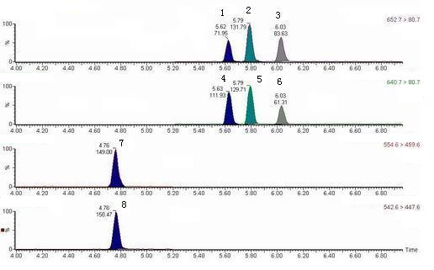
- ¹³C₁₂-α-六溴环十二烷；
- ¹³C₁₂-β-六溴环十二烷；
- ¹³C₁₂-γ-六溴环十二烷；
- α-六溴环十二烷；
- β-六溴环十二烷；
- γ-六溴环十二烷；
- ¹³C₁₂-四溴双酚A；
- 四溴双酚A。

图A为六溴环十二烷和四溴双酚A标准溶液MRM色谱图

- （规范性附录）
玻璃层析柱示意图
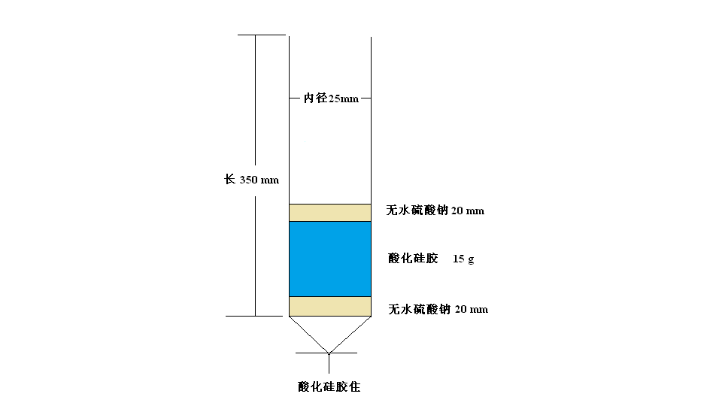
图B为玻璃层析柱示意图

